한국 세관 통관시 개인통관 고유부호가 의무화 됩니다.

2014년 8월 7일 부터 시행되는 개정 [개인정보 보호법]에 따라 통관용으로 사용되었던 주민등록번호의 수집이 전면 금지 됩니다. 따라서 해외 직접 구매 시  
**“개인통관 고유부호”**를 한국 관세청 전자통관시스템 사이트에서 발급받으셔야 합니다.

**개인통관 고유번호를 만드는 방법은 아래와같습니다.**

1. **단계:** [**http://portal.customs.go.kr**](http://portal.customs.go.kr/) 로 접속, 일반 사용자 회원 가입 완료

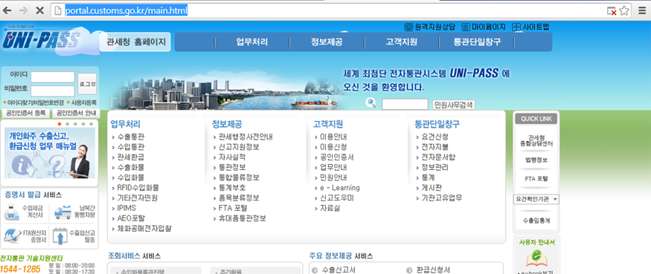

1. 회원 로그인후 – 우측하단 개인통관 고유부호 신청을 클릭

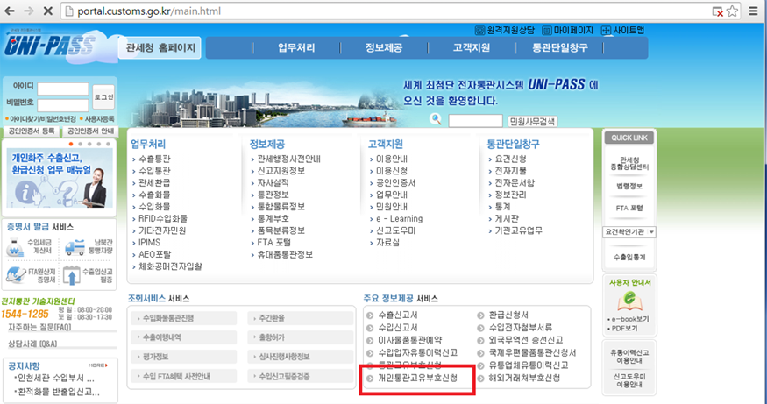

1. 이름과 주민번호를 입력 (공인 인증서 필요)



1. 공인인증서로 본인 인증 완료

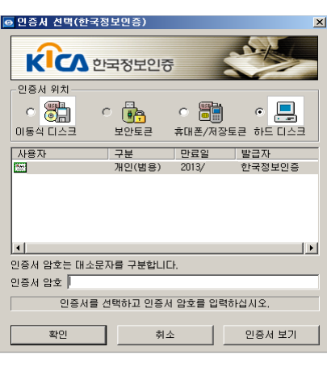

1. **:** 개인정보 입력후 등록 버튼 클릭

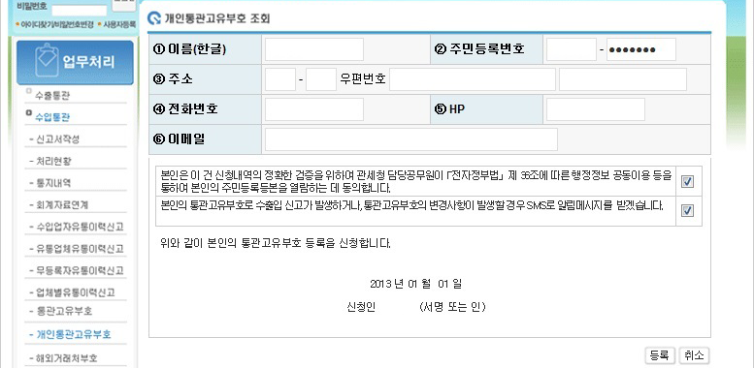

1. **:** 개인통관 고유부호 발급 완료

